Муниципальное учреждение
«Отдел образования Исполнительного комитета
Спасского муниципального района»
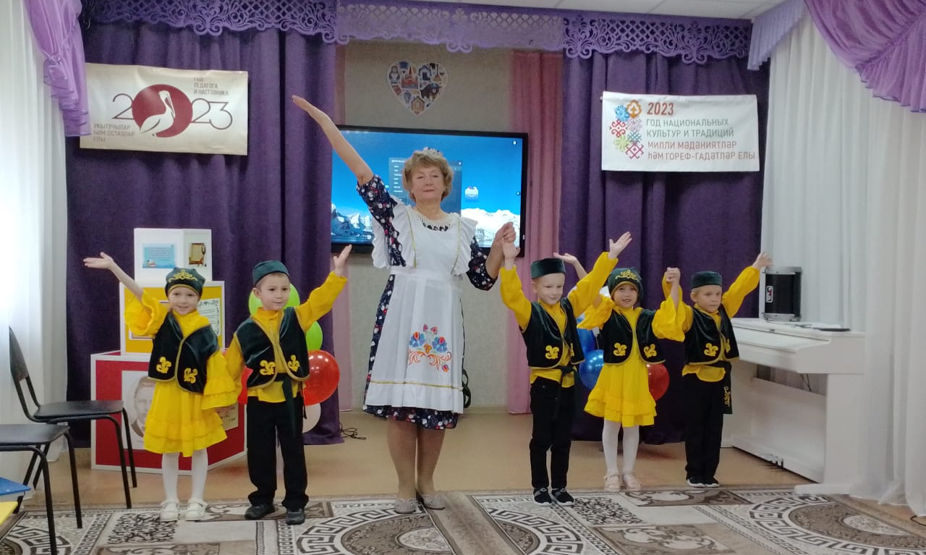
Для дошкольных образовательных организаций
Сборник
положений о проведении конкурсов, фестивалей, соревнований для педагогов и воспитанников дошкольных организаций
СОДЕРЖАНИЕ

Положение «Фестиваль педагогических идей»

Положение муниципального конкурса профессионального мастерства русскоязычных воспитателей «Я говорю и работаю на татарском языке»

Положение о городской интеллектуальной игре «Знайки - 2025»
для детей старшего дошкольного возраста

Положение о проведении районного фотоконкурса «Семьи счастливые моменты»

Положение о муниципальной научно-практической конференции для педагогов, воспитанников ДОУ и их родителей «Открытый мир. Старт в науку»

Положение по подготовке и проведению спортивного праздника «Папа, мама, я –здоровая семья» для детей дошкольных образовательных учреждений

Положение конкурса танцевальных флэшмобов среди ДОУ
«Мой край и Родина-едины»

Положение по проведению Конкурса «Весёлые Лего-изобретения» для детей дошкольных образовательных учреждений

Положение о районном конкурсе детского творчества «Звездочка - 2024»

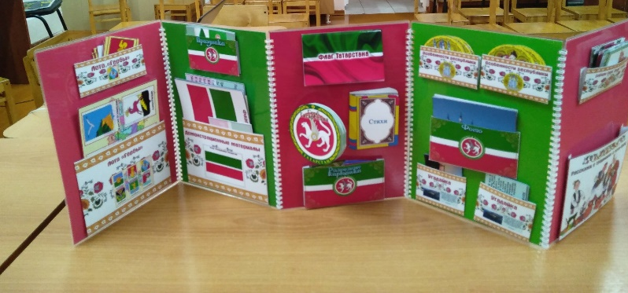

ПОЛОЖЕНИЕ
«Фестиваль педагогических идей»
1. Общие положения
1.1. Настоящее положение определяет порядок проведения «Фестиваля педагогических идей» (далее – Фестиваль) .
1.2. Организатором Фестиваля является МУ «Отдел образования Исполнительного комитета Спасского муниципального района РТ». «Фестиваль педагогических идей» – одна из инновационных форм самообразования педагога в системе повышения квалификации педагогических работников дошкольных образовательных учреждений Спасского муниципального района. Участие в «Фестивале педагогических идей» предоставляет возможность педагогу:
- выбрать наиболее приемлемый путь повышения квалификации в условиях ФГОС;
- научиться эффективно использовать инновационные технологии обучения для решения педагогических проблем;
- анализировать и аккумулировать в своем опыте лучшие образцы педагогической практики;
- интегрировать педагогические технологии, формы и методы обучения с целью достижения новых образовательных результатов обучающихся;
- эффективно работать в условиях введения ФГОС.

2. Цели и задачи «Фестиваля педагогических идей».
2.1. Целями Фестиваля являются:
• выявление и поддержка педагогов, применяющих современные учебно-методические средства, информационно-коммуникационные технологии и актуальные педагогические методы для обеспечения высоких образовательных результатов обучающихся;
• переориентация целевых установок при планировании и реализации повышения квалификации педагогов с совершенствования профессиональных знаний, умений и навыков на развитие профессиональной компетентности в соответствии с требованиями федеральных государственных образовательных стандартов дошкольного образования;
2.2. Задачи Фестиваля:
- реализации личностных функций педагога, повышения уровня его профессионального саморазвития, готовности к инновациям (к освоению новых программ и технологий).
- формирование мотивации инновационного поведения педагогических работников;
- тиражирование инновационного педагогического опыта в практику работы педагогов других образовательных учреждений;
- поддержка и совершенствование профессионального уровня всех педагогов в соответствии с требованиями сегодняшнего дня;
- создание условий для развития индивидуальных способностей к профессиональной деятельности до потенциально возможного уровня;
- активизация профессионального творчества, духа состязательности в педагогическом мастерстве;
- предоставление научной и методической поддержки для полноценной самореализации индивидуальных творческих замыслов педагогов;
- удовлетворение потребностей в поиске и освоении передового педагогического опыта, педагогических инноваций и научных достижений;
- освоение всеми педагогическими работниками ИКТ до уровня свободного самостоятельного использования их в качестве современного средства информационного обмена и эффективного педагогического средства;
- создание базы данных инновационного педагогического опыта.
3. Организация и проведение Фестиваля педагогических идей.
3.1. К участию в Фестивале приглашаются педагогические работники, реализующие программы дошкольного образования.
3.2. Участие в Фестивале является добровольным.
3.2. Фестиваль проводится ежегодно с 8 по 25 мая.
3.3. Темы, номинации Фестиваля ежегодно согласовываются Методическим советом , план проведения Фестиваля включается в годовой план работы отдела образования.
3.4.. В рамках проведения Фестиваля организуется:
- постоянно действующая «переговорная площадка» - «неСТАНДАРТное занятие»;
для взаимодействия участников образовательного процесса по вопросам современных форм, методов и технологий проведения занятий (как в ООД так и в режимных моментах ),
для трансляции опыта может использоваться платформа «Школа Новых Технологий»;
- трансляция опыта работы профессиональных объединений педагогов (М/О) с целью повышения роли методической работы в достижении планируемых результатов ООП (на всех уровнях) и реализации задач Программы развития ДОУ.
4. Порядок проведения Фестиваля.
4.1. Для подготовки и проведения Фестиваля создаётся оргкомитет, в состав которого входят: методист по дошкольному образованию отдела образования, председатели методических объединений.
4.2. Оргкомитет:
- объявляет об условиях, порядке и начале проведения Фестиваля;
- принимает заявки от участников ( образец -Приложение 1);
- приглашает и организует работу по проведению смотров-конкурсов, взаимопосещению занятий, мастер-классов, др.;
- подводит итоги и организует торжественную церемонию вручения дипломов по номинациям Фестиваля на итоговой конференции.
4.3. Регистрация на участие в Фестивале происходит на основании заявки которая направляется (в электронном виде на почту: svetlana.nikitin@mail.ru в оргкомитет до 15 мая
4.4. Открытое занятие , мастер-класс должны соответствовать номинациям , утвержденным на текущий учебный год.
4.8. Решения по всем вопросам, не отраженным явно в настоящем Положении, принимает оргкомитет с учётом интересов участников Фестиваля.
5. Критерии оценки открытых занятий, мастер-классов.
Представленные на «Фестиваль педагогических идей» занятия, мастер-классы проходят профессионально-общественную экспертизу и оценку по следующим критериям:
1). Современные подходы к отбору содержания учебного материала, методов обучения, разнообразие форм в организации формирования познавательного интереса обучающихся, показ результативности занятия, конспект занятия, система оценивания достижений обучающихся.
2). Методическая обоснованность использования современных технологий, методик: направленность на активизацию познавательной деятельности обучающихся , на формирование у них универсальных учебных действий.
3). Инновационность содержания (новизна демонстрируемых методов, форм и приёмов);
4). Оригинальность идей, их аргументированность и убедительность;
5). Эффективность сочетания в работе традиционного и инновационного опыта.
6). Оригинальность в подходе решения педагогических задач.
7). Возможность тиражирования в массовой педагогической практике.
6. Подведение итогов.
6.1. Итоги Фестиваля подводятся по номинациям , утвержденным на текущий учебный год.
6.2. Ежегодной номинацией Фестиваля является – « Лучшая педагогическая практика в проведении «неСТАНДАРТного» занятия».
6.3. Участники, получившие высшую оценку (по критериям оценки ) и разместившие презентацию/видео своего занятия в открытом образовательном пространстве, объявляются Победителями ( лауреатами ) Фестиваля и награждаются Дипломами 1-ой, 2-й и 3-й степени.
6.4. Участие в Фестивале отражается в портфолио педагога , считается его личным профессиональным достижением в повышении квалификации.
6.5. Получение диплома Победителя и Лауреата «Фестиваля педагогических идей» может рассматриваться как рекомендация для установления педагогу выплат стимулирующего характера за высокие результаты в профессиональной (инновационной) деятельности.

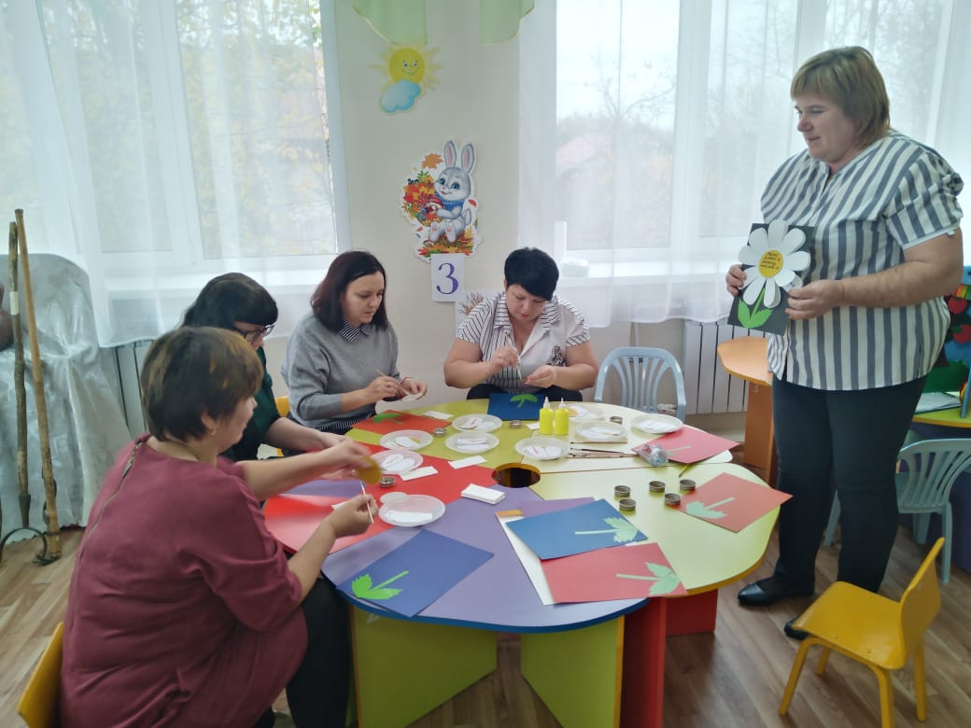

Положение
муниципального конкурса профессионального мастерства русскоязычных воспитателей «Я говорю и работаю на татарском языке»

1.Общие положения
1.1. Муниципальный этап конкурса профессионального мастерства русскоязычных воспитателей «Я говорю и работаю на татарском» (далее - Конкурс) проводится МУ «Отдел образования Исполнительного комитета Спасского муниципального района РТ» и определяется задачами Плана мероприятий Министерства образования и науки Республики Татарстан.
1.2. Настоящее положение определяет порядок проведения Конкурса.

2. Цели и задачи Конкурса
2.1. Конкурс проводится с целью распространения профессионального опыта педагогических работников дошкольных образовательных организаций Спасского муниципального района РТ.
2.2. Задачи Конкурса:
развитие творческой инициативы педагогических работников системы дошкольного образования, повышение профессионального мастерства педагогических работников;
создание условий для демонстрации способностей к освоению татарского языка, культуры, традиций русскоязычными воспитателями.

- Участники Конкурса
Участниками Конкурса являются педагогические работники дошкольных образовательных организаций (русскоязычные воспитатели) без ограничения стажа и возраста, кандидатуры которых - по одному кандидату из числа победителей конкурса, проводимым в ДОУ – выдвигают дошкольные образовательные учреждения.

З. Порядок проведения Конкурса
Конкурс проводится в 2 тура:
- тур - заочный (отборочный).
- тур - очный.

1 тур - Участники представляют видеоролик на тему «Я и мои воспитанники говорим по-татарски» (до 7 мин.) – максимальное количество баллов – 10.
Примерное содержание видеоролика: обучение игре, танцу, разучивание песни, фрагменты национальных праздников на татарском языке, ролевая игра, занятие, экскурсия и т.д. (срок до 21 ноября.)

Критерии оценивания:
Визитная карточка на тему «Я – личность!»
1.1 | тематическая организованность представленной информации | соответствует - 2 балла  не соответствует – 0 баллов
1.2 | образовательная и методическая ценность материалов | соответствует - 2 балла  не соответствует – 0 баллов
1.3 | культура представления информации | соответствует - 2 балла  не соответствует – 0 баллов
1.4 | методическая компетентность (соответствие содержания, методов и приемов возрасту детей) | соответствует - 2 балла  не соответствует – 0 баллов
1.5 | умение говорить на татарском языке | соответствует - 2 балла  не соответствует – 0 баллов
 |  | Баллы суммируются. Максимальное количество баллов – 10.

Видеоролик представляется в форматах 4:3 или 16:9, на цифровых носителях в популярных форматах воспроизведения: DVD-видео, MPEG-2, MPEG-4, AVI, WMV. На титульном листе видеозаписи указывается: название видеоролика «Я и мои воспитанники говорим по-татарски», ФИО участника, наименование ОО (по уставу), район (город).

- По итогам заочного тура определяются 1 победитель, который будет участвовать в очном туре.
2 тур - очный проводится 8 декабря 20 года на базе государственного автономного профессионального образовательного учреждения (далее – ГАПОУ) «Арский педагогический колледж им. Г.Тукая».

Для участия в Конкурсе конкурсанты на электронный адрес: svetlana.nikitin@mail.ru представляют следующие документы:
заявка (Приложение №1);
фотография и краткая информация об участнике в электронном виде (свободная форма);
заявление – согласие на обработку персональных данных (Приложение №2);
конкурсная работа для оборочного тура – видеоролик «Я и мои воспитанники говорим по-татарски» (5-7 мин).

Последний срок предоставления материалов на отборочный тур Конкурса 21 ноября 2024 года. Работы, поступившие позже указанного срока, рассматриваться не будут.
В теме электронного письма с документами участника необходимо указать название мероприятия, фамилию, имя, отчество конкурсанта, образовательную организацию (например: «Республиканский конкурс «Я разговариваю и работаю на татарском - 2024», Петрова В.В., МБДОУ «Детский сад «Антошка» г.Болгар,»). Все документы направляются одним письмом.

4.Организаторы Конкурса
- Для подготовки, проведения, подведения итогов конкурса отделом образования Исполнительного комитета Спасского муниципального района создается организационный комитет, являющиеся и составом жюри (далее - оргкомитет). Оргкомитет обеспечивает организационное и информационное сопровождение Конкурса (освещение мероприятия в средствах массовой информации, определение процедуры проведения, критериев оценивания, состава жюри, порядка финансирования).
- Дошкольные образовательные организации обеспечивают финансирование расходов, связанных с участием конкурсантов.

5. Конкурсные задания очного тура:
а) Визитная карточка на тему «Я – личность!» (до 3 минут), максимальное количество баллов – 10.
Критерии оценки визитки:

Визитная карточка на тему «Я – личность!»
1.1 | соответствие содержания заявленной теме | соответствует - 2 балла  не соответствует – 0 баллов
1.2 | оригинальность подачи материала | соответствует - 2 балла  не соответствует – 0 баллов
1.3 | общая культура (культура общения, речи); | соответствует - 2 балла  не соответствует – 0 баллов
1.4 | наличие собственной позиции по теме | соответствует - 2 балла  не соответствует – 0 баллов
1.5 | умение говорить на татарском языке | соответствует - 2 балла  не соответствует – 0 баллов
 |  | Баллы суммируются. Максимальное количество баллов – 10.

б) Игра-викторина «Переведи! Татарча өйрәнәбез», 0,5 баллов за каждый правильный ответ.
Критерии оценки игры-викторины

2. Игра-викторина «Переведи! Татарча өйрәнәбез»,
2.1 | Перевод с русского на татарский язык (правильность перевода отдельных слов, словосочетаний) | соответствует (правильный ответ) – 0,5 балл  не соответствует (неправильный ответ) – 0 баллов
 |  | Баллы суммируются. Максимальное количество баллов –5.

в) Презентация игры «Я научу тебя интересной игре» (домашнее задание, до 10 минут), максимальное количество баллов - 12.
Условия проведения конкурса: подобрать и подготовить игру на татарском языке и продемонстрировать с детьми дошкольного возраста. Необходимые атрибуты для проведения игры готовятся участником Конкурса. В заявке указать необходимое количество детей для участия в игре.
Критерии оценки:

3. Презентация игры «Я научу тебя интересной игре»
3.1 | умение заинтересовать детей игрой | соответствует - 2 балла  не соответствует – 0 баллов
3.2 | умение преподнести содержание игры и оригинальность организации игры | соответствует - 2 балла  не соответствует – 0 баллов
3.3 | умение удерживать интерес детей на протяжении всего мероприятия, способность к экспромту и импровизации | соответствует - 2 балла  не соответствует – 0 баллов
3.4 | методическая компетентность (соответствие содержания, методов и приемов возрасту детей) | соответствует - 2 балла  не соответствует – 0 баллов
3.5 | умение говорить на татарском языке | соответствует - 2 балла  не соответствует – 0 баллов
3.6. | общая культура | соответствует - 2 балла  не соответствует – 0 баллов
 |  | Баллы суммируются. Максимальное количество баллов – 12.
г) Творческое выступление «Свободный микрофон» (до 3 минут), максимальное количество баллов - 10.
Условия конкурса: подготовить песню, танец, стихотворение, сценическое исполнение определенной роли, музыкально-литературную композицию, юмореску и т.д.
Критерии оценивания:

Творческое выступление «Свободный микрофон» (исполнение участником художественного номера выбранного жанра)
4.1 | творческая способность воспитателя | соответствует - 2 балла  не соответствует – 0 баллов
4.2 | умение говорить на татарском языке | соответствует - 2 балла  не соответствует – 0 баллов
4.3 | выразительность выступления | соответствует - 2 балла  не соответствует – 0 баллов
4.4 | Сценическая культура | соответствует - 2 балла  не соответствует – 0 баллов
4.5 | Степень оригинальности | соответствует - 2 балла  не соответствует – 0 баллов
 |  | Баллы суммируются. Максимальное количество баллов – 10.

Награждение участников Конкурса

- Все участники Конкурса получают сертификаты;
- По итогам заочного этапа 1 тура Конкурса
определяются Победитель муниципального этапа Конкурса, направляется для участия в республиканском конкурсе «Я говорю и работаю на татарском языке- 2024».

6. Адреса и контактные телефоны
Отдел образования Исполнительного комитета Спасского муниципального района, ул.Пионерская 19
Контактные телефоны: 8(84347 31-0-85), 89274221384 Никитина Светлана Арнольдовна.
Электронный адрес: svetlana.nikitin@mail.ru

Состав организационного комитета (жюри)
- Ермилин А.Н. – начальник МУ «Отдел образования Исполнительного комитета Спасского муниципального района.
- Рыбакова Л.С.– член жюри, зам.начальника МУ «Отдел образования Исполнительного комитета Спасского муниципального района.
- Никитина С.А. – член жюри, методист по дошкольному образованию МУ «Отдел образования Исполнительного комитета Спасского муниципального района
- Миндубаева Р.Л. – член жюри, методист МУ «Отдел образования Исполнительного комитета Спасского муниципального района РТ

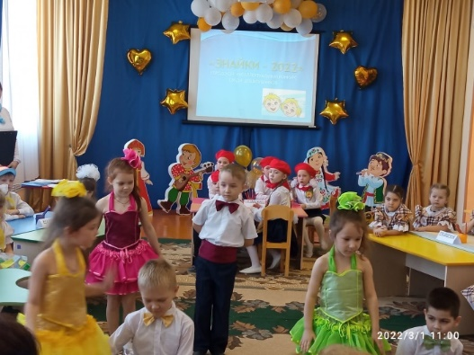
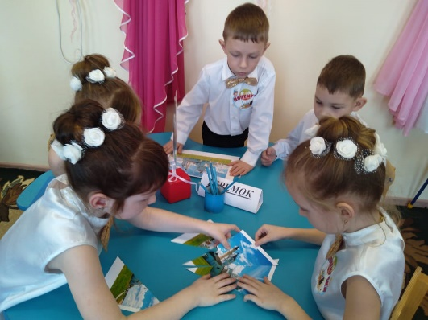

ПОЛОЖЕНИЕ
о городской интеллектуальной игре «Знайки - 2025»
для детей старшего дошкольного возраста
Городская интеллектуальная игра «Знайки - 2025» проводится отделом образования исполнительного комитета Спасского муниципального района РТ, посвященная Году защитников Отечества, 80-летию Победы в Великой Отечественной войне.
Цели:
- Поддержка и поощрение способных к интеллектуальной деятельности дошкольников, совершенствование работы с одаренными детьми.
- развитие коммуникативных качеств личности ребенка (установление социальных контактов с ровесниками, формирование адаптационных способностей в новом коллективе детей и бесконфликтное общение с ними), развитие любознательности;
- воспитание самостоятельности, инициативности, познавательной и творческой активности;
- развитие творческого потенциала и мотивация профессионального саморазвития педагогов, работающих с детьми.

Условия конкурса:
- В игре принимают участие команды детей подготовительных групп детских садов города Болгар. Команда состоит из 5 человек (старшего возраста), имеет название, эмблему, единый элемент в одежде.
- Конкурс проводится в МБДОУ «Детский сад «Солнышко»
- Интеллектуальная игра «Знайки-2025» включает конкурсные задания в соответствии с возрастными особенностями детей 6 -7 лет:
- Визитка «Давайте познакомимся» (самопрезентация о своей команде: название команды, название ДОУ, важные направления развития детского сада);
- конкурсные задания «О символах и атрибутах Победы» (парад Победы, знамя Победы, Георгиевская ленточка, салют, военные песни, Вечный огонь), (о медалях и наградах, техника, оружие).
- конкурсные задания «Математический» формирует представления и умение измерять протяженность, массу и объем веществ с помощью условной меры и понимание взаимообратных отношений между мерой и результатом измерения.
- конкурсные задания «Грамотеи» 5) Подготовка детей к обучению грамоте: упражнять в составлении предложений из 2 - 4 слов, членении простых предложений на слова с указанием их последовательности. Формировать у детей умение делить слова на слоги, составлять слова из слогов, делить на слоги трехсложные слова с открытыми слогами; знакомить детей с буквами; читать слоги, слова, простые предложения из 2 - 3 слов.
- конкурсные задания «История ВОВ в песнях» - музыкальный номер, посвященный Году защитников Отечества, 80-летию Победы в Великой Отечественной войне.
- Брейн-ринг «Мы знаем и любим татарский язык»;

- Критерии оценки ответов участников Игры
5.1. Критерии оценивания «Визитной карточки»: выразительность и оригинальность выступления.
5.2. Критерии оценивания конкурсных заданий: правильность выполнения задания или ответа на вопрос.
5.3. За выполнение конкурсных заданий участники получают баллы (от 0 до 5 баллов), количество баллов суммируется.
5.4. По итогам выполнения заданий команда, набравшая наибольшее количество баллов, является победителем.
5.5. Если участники набирают одинаковое количество баллов, то им предлагается дополнительное задание или вопрос.

- Время проведения игры «Знайка» не должно превышать 45 минут.
- Заявки на участие принимаются до 10.02.2025 г. по адресу: г. Болгар, ул.Пионерская 19, отдел образования или на эл.адрес: svetlana.nikitin@mail.ru

Порядок организации и проведения игры
Игра проводится в виде командного первенства в два этапа.
1 этап - подготовительный. Порядок проведения определяет дошкольное учреждение, по итогам игры формируется команда для участия во П этапе.
2 этап – городской финальный с приглашением педагогов МБДОУ. (14 февраля 2025 г.)
Жюри игры
Результаты игры оцениваются жюри. Членами жюри могут быть представители отдела образования, образовательных учреждений, общественности. В своей работе жюри руководствуется едиными критериями оценок.
Подведение итогов игры
Участники и победители интеллектуальной игры «Знайки - 2025» награждаются дипломами отдела образования и призами.
Состав жюри для проведения интеллектуальной игры «Знайки - 2025».
Председатель жюри: Рыбакова Людмила Сергеевна –заместитель начальника отдела образования по учебной работе
Члены жюри:
Никитина С.А.- методист по дошкольному образованию;
Брыкалова Н.Ю. – методист отдела образования
Миндубаева Р.Л.- методист отдела образования

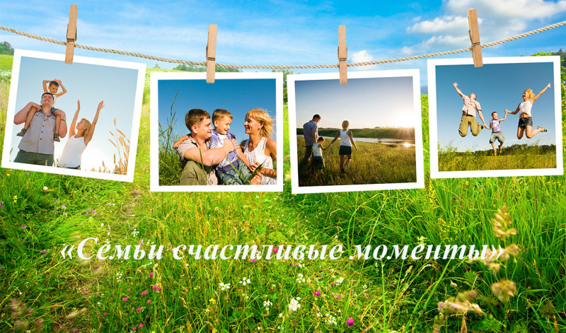

ПОЛОЖЕНИЕ
о проведении районного фотоконкурса
«Семьи счастливые моменты»

1. Общие положения
  - Настоящее Положение определяет порядок организации и проведения районного фотоконкурса «Семьи счастливые моменты» ( далее — конкурс), посвященного Году семьи.
  - Организатором конкурса является МУ «Отдел образования Исполнительного комитета Спасского муниципального района РТ»
2. Цели и задачи конкурса:
- Создание условий для развития личности, творческой инициативы и эстетического вкуса, приобщения детей и взрослых к художественным видам творчества, поддержания совместного детско-родительского творчества
- Воспитание чувства патриотизма и гордости за свою Родину;
- Выявление и поддержка одаренных и талантливых детей;
- Повышение исполнительского мастерства участников;
3. Участники:
3.1. В конкурсе принимают участие семьи воспитанников дошкольных образовательных учреждений, проявившие способности в художественном творчестве.
  - На конкурс принимаются работы, выполненные как отдельными семьями, так и авторскими коллективами.
4. Сроки и порядок проведения Конкурса
4.1. Этапы проведения конкурса:
- прием конкурсных работ осуществляется до 10 августа 2024 г.
- экспертиза конкурсных работ проводится 15 августа 2024 г.

4.2. Результаты Конкурса оформляются протоколом.

5.Требования к содержанию и оформлению конкурсных работ
5.1. На фотоконкурс принимаются фотографии по тематике «Семьи счастливые моменты», то есть фотографии (сюжетные) должны отображать жизнь семьи (досуг, прогулка, занятия, совместный труд, отдых).
5.2. Размер Фото формата А-3 в фоторамке на мольберте.
Сведения о работе на отдельном листке:
- фамилия, имя автора;
- название ДОУ;

6. Критерии оценки конкурсных работ
6.1.Критериями оценки конкурсных работ являются:
- соответствие конкурсного материала заявленной теме;
- социальная значимость: актуальность, полезность содержания;
- оригинальность и творчество;
- культура оформления работы, соблюдение требований к конкурсным материалам;
7. Подведение итогов Конкурса
7.1 Победители и призеры конкурса награждаются грамотами.
7.2. Участники Конкурса получат сертификат участника.
7.3. Оргкомитет имеет право учредить по представлению комиссии поощрительные грамоты участникам конкурса за оригинальные работы.
7.4. Победитель определяется по суммарным баллам.

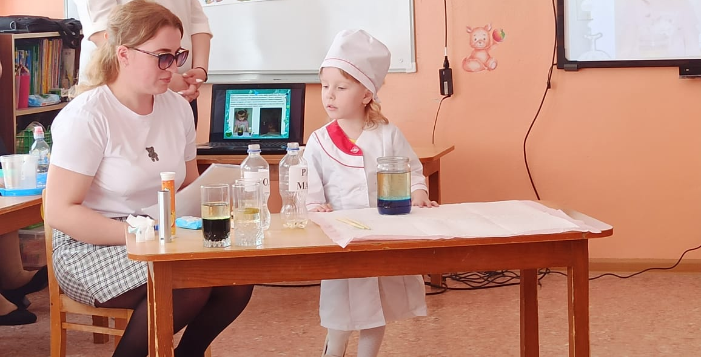

Положение
о муниципальной научно-практической конференции
для педагогов, воспитанников ДОУ и их родителей
«Открытый мир. Старт в науку»
1. Общие положения
1.1. Настоящее Положение о муниципальной научно-практической конференции педагогов, воспитанников ДОУ и их родителей (далее – Положение) определяет порядок организации и проведения муниципальной научно-практической конференции (далее – Конференции), её организационно-методическое обеспечение, порядок участия в Конференции и определения победителей и призёров.
1.2. Организатором Конференции является методический кабинет МУ «Отдел образования Спасского муниципального района Республики Татарстан».
1.3. Научно-практическая конференция является организационной формой обобщения инновационного педагогического опыта и повышения профессионального мастерства педагогических работников МБДОУ.
2. Цели и задачи Конференции
2.1. Цель Конференции:
Развитие научно-исследовательской, краеведческой, творческой деятельности педагогических работников по обновлению содержания образования, поддержку новых технологий в организации образовательного процесса, рост профессионального мастерства педагогических работников, утверждение приоритетов образования в обществе, вовлечение родителей в единое пространство детского развития в ДОУ.

2.2. Задачи конференции:
- мотивировать педагогических работников к научной и исследовательской, краеведческой, деятельности;
- создать условия для распространения лучшего исследовательского и инновационного практического опыта, повышения квалификации педагогов;
- укреплять научное и педагогическое сотрудничество среди педагогов.
- сделать родителей активными участниками педагогического процесса, оказав им помощь в реализации ответственности за воспитание и обучение детей.
- повысить интерес воспитанников к традициям, культуре и истории родного края.
- воспитывать патриотическое отношения к своей малой родине и бережного отношения к его историческому и культурному наследию, ответственность за его судьбу.

3. Участники Конференции
3.1. Участниками конференции являются педагоги образовательных учреждений, воспитанники ДОУ и их родители. Педагог, родитель и воспитанник представляют опыт внедрения инноваций по познавательно-исследовательской и экспериментальной деятельности (одна команда из детского сада).
3.2. Возраст детей 5-7 лет.
4. Сроки и порядок проведения Конференции
Муниципальная научно-практическая Конференция проводится ежегодно в марте-апреле на базе ДОУ Спасского муниципального района.
4.1 Образовательное учреждение направляет в оргкомитет Конференции заявку на участие в Конференции в МУ «Отдел образования Исполнительного комитета Спасского муниципального района РТ» (приложение 2).
4.2. Работы оформляются на электронных и бумажных носителях.
4.3. Представленные работы должны раскрывать тему Конференции. Они должны обладать теоретической и практической значимостью, грамотным и логичным изложением материала.
На конкурс может быть представлен один опыт (проект).
Все поступившие работы воспитанников подлежат экспертизе членами экспертной комиссии.
4.4 Работа конференции предусматривает публичные выступления участников по результатам собственной исследовательской деятельности на предметных секциях.
4.6. На конференции предполагается работа следующих секций:
- «Мое изобретение»
- «Занимательные опыты и эксперименты»
- Культурные обычаи и традиции своего народа: «Секреты народной игрушки».
- социально-гуманитарные и экономические науки (мода и дизайн);
Возможны изменения и дополнения в тематике секций в зависимости от представленных на конференцию работ.
4.7. Регламент выступления участников предусматривает публичную защиту Проектов
(продолжительностью – до 10 мин.) и дискуссию (продолжительностью – до 5 мин.).
4.8. Право участия в обсуждении представленных на защиту работ имеют:
- члены предметного жюри,
- участники конференции,
- учащиеся, приглашенные для участия в конференции.
4.9. Участникам конференции необходимо иметь при себе личный напечатанный экземпляр текста работы.
4.4. Ответственность за презентацию представленных работ несут сами участники.
5. Руководство Конференцией
5.1. Общее руководство Конференцией осуществляет оргкомитет, состав оргкомитета утверждается приказом начальника отдела образования.

6. Подведение итогов Конференции и награждение победителей
6.1. Подведение итогов осуществляется по секциям. В каждой секции определяется победитель и призёры. Они награждаются дипломами или грамотами отдела образования, им вручаются сертификаты отдела образования об обобщении инновационного уровня на муниципальном уровне.
6.2. Участникам, не занявшим призовые места, награждаются благодарственными письмами отдела образования или выдаются сертификаты участия в работе Муниципальной научно-практической конференции.
6.3.Работы победителей и призёров Конференции размещаются на сайте отдела образования.
Защита проекта «Мое изобретение» (до 7 минут)
Все проекты, участвующие в Конкурсе, должны соответствовать одной из перечисленных тематик:
1. Обнаружение угроз, борьба и ликвидация последствий стихийных бедствий. Изобретения, которые могут быть использованы для выявления и предотвращения природных катастроф, а также при ликвидации их последствий (технологии, изделия, методы).
2. Образование и отдых. Изобретения, которые могут быть использованы для улучшения учебных помещений, образовательного процесса и досуга учащихся.
3. Питание и сельское хозяйство. Изобретения, способствующие улучшению ведения сельского хозяйства, а также решающие современные проблемы при производстве продуктов питания (технологии, изделия, приборы и методы).
4. Зеленые технологии. Изобретения в области устойчивого развития экологии, снижения загрязнения окружающей среды, эффективного использования энергетических ресурсов и экологической безопасности.
5. Безопасность и здравоохранение. Изобретения в области охраны здоровья (приборы, системы, методы).
Конкурсная комиссия будет оценивать выступления по следующим критериям:
• Оригинальность изобретения.
• Внешний вид и оформление изобретения.
• Технический уровень изобретения.
• Готовность к использованию в производстве.
• Подача информации во время презентации.

«Опыты и эксперименты»
Показ мастер-класса «Лучший эксперимент дошкольника». (до 7 минут)
Дошкольники участвуют в проведении экспериментов над знакомыми веществами: ставят опыты с водой в жидком и твёрдом состоянии, с песком, камнями, глиной, растениями и т.д..
Детям предстоит определить требующих решения вопрос, выдвинуть гипотезы по способам решения проблемы, провести опытную деятельность и подвести итоги.

Во время проведения опыта важно привлекать ребенка к любой посильной ему деятельности, дать полную свободу действий, если ребенок может выполнить действие сам. Оборудование, которым ребенок пользуется во время опытов должно быть безопасным, доступным в его использовании, эстетичным.
Критерии оценки при показе эксперимента или опыта:
- Ребенок проводит опытную деятельность самостоятельно, проявляет инициативу и творчество.
- Может формулировать проблему, делать выводы самостоятельно или по наводящим вопросам.
Аргументирует свои суждения и пользуется доказательствами с помощью взрослого
- Безопасность оборудования, доступность, эстетичность.
- Творческий компонент: оригинальность;

Культурные обычаи и традиции своего народа: «Секреты народной игрушки».
Критерии оценки:
- образная выразительность;
- оригинальность;
- технический уровень;
- аккуратность исполнения.
ПРИЛОЖЕНИЕ № 2
к приказу отдела образования
№ _ от_ _2022 г.
ЗАЯВКА на участие в муниципальной научно-практической конференции педагогов
«Открытый мир. Старт в науку»
Ф.И.О. педагога_______________________________________________________________
Ф.И.О.родителя_______________________________________________________________
Ф.И.О.ребенка ________________________________________________________________
Название ДОУ________________________________________________________________
В ходе работы научно-практической конференции мы планируем
- выступление педагога на тему: ________________________________________________
- защиту Проекта по теме: _____________________________________________________
- Показать мастер-класс по теме:________________________________________________
- Использовать мультимедийную технику: _________________________________________
«___»___________2022 г. ___________________________
Заведующий : ______________
М.П.
Рассмотрено на пед. совете
«____» ______________ 202 года

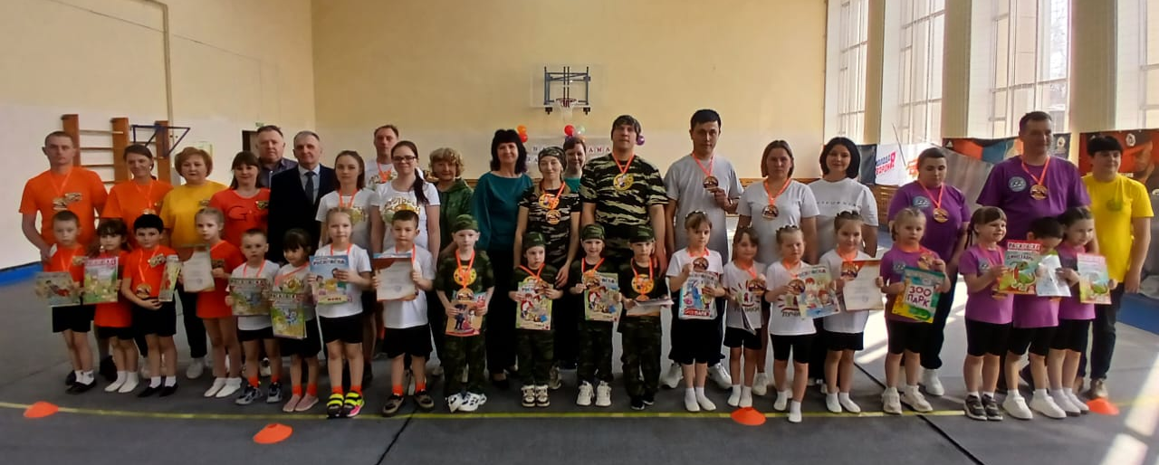

Положение
по подготовке и проведению спортивного праздника
«Папа, мама, я –здоровая семья» для детей дошкольных образовательных учреждений

- Цели и задачи
- укреплять здоровье дошкольников, повысить интерес к систематическим занятиям физкультурой и спортом, приобщить детей дошкольного возраста к здоровому образу жизни, упрочить семейные отношения, повысить интерес к проведению совместных мероприятий (взрослый-ребёнок);
- Укрепить творческие связи между коллективами ДОУ и общеобразовательных школ.
- Привлечь общественное внимание к проблемам укрепления здоровья дошкольников.

- Учредители праздника: городской спортивный праздник «Папа, мама, я –здоровая семья» проводится МУ «Отдел образования Исполнительного комитета Спасского муниципального района РТ»
- Время и место проведения городского спортивного праздника:
4 апреля в спортивном зале ДООЦ г.Болгар.
Время и место проведения спортивного праздника «Папа, мама, я –здоровая семья» 4 апреля в помещениях сельских ДОУ, спортивных залах школ (по согласованию).
- Общее руководство праздником осуществляет оргкомитет.
- Условия участия
5.1. В городском спортивном празднике принимают участие дети 5-6 лет дошкольных образовательных учреждений г.Болгар и их родители.
Состав команд – 6 человек (4 ребенка и 2 родителя (папа и мама можно из разных семей).
5.2. В спортивном празднике сельских ДОУ принимают участие дети 3 - 7 лет дошкольных образовательных учреждений, их родители (по согласованию).
Требования к участникам праздника «Папа, мама, я –здоровая семья»
- единая спортивная форма
- спортивная обувь (кеды, кроссовки)
- эмблема;
- приветствие команд
- выполнение упражнений в спортивных эстафетах (приложение 3 Эстафета 2024).
Командам городского спортивного праздника принести с собой оборудование в соответствии с проводимыми эстафетами по приложению «Эстафета - 2024».

7. Жюри.
Для подведения итогов избирается и утверждается жюри. Его состав, порядок работы и прочее утверждается организатором праздника.
8. Награждение участников праздника:
Команды награждаются Почетными грамотами и Благодарственными письмами МУ «Отдел образования Исполнительного комитета Спасского муниципального района РТ» и призами.

Эстафеты:
- Прыжок в длину. (Чья команда в итоге прыгнет дальше.)
Прыгая в длину с места — первый участник останавливается на месте своего результата, второй — с этого места прыгает дальше и так далее вся команда. Общий командный прыжок большей длины будет победным. (Атрибуты: рулетка для измерения)

- «Пингвины»: У игроков, стоящих первыми, по одному мячу. (диаметр 25 см) По сигналу воспитателя они зажимают мяч между колен и на двух ногах прыгают до обруча, огибают его, затем берут мяч в руки, бегом возвращаются к своей колонне и передают мяч следующим игрокам. Сами встают в конец своей колонны. (Атрибуты: мяч (диаметр 25 см)
- Снайперы
На расстоянии 2 м перед каждой колонной положить по обручу. Дети по очереди бросают мешочки с песком правой или левой рукой, стараясь попасть в обруч. Если ребенок попал, то его команде засчитывается 1 балл. Итог: у кого больше баллов, та команда и выиграла. (Атрибуты: 1 обруч, 6 мешочков с песком вес 150 гр.)
- «Баскетбол» Ведение мяча баскетбольным способом вперед до кегли, обратно бегом. (Атрибуты: мяч (диаметр 25 см)
- «Донеси комочек»
Игроки должны донести на лопатке снежный комочек и не уронить его до знака и вернуться назад. У линии старта передают эстафету следующему - лопаточку и мяч. (Атрибуты: детская лопатка (размер ручки до 50 см, размер совка не более 13 см, набивной мяч диаметр 10 см)
- Эстафета «Дорога в детский сад». Папа, ставит ребенка к себе на стопы ног. Мама открывает зонтик и держит его над головами папы и ребенка. Таким образом они идут до ориентира и обратно с каждым ребенком отдельно. Побеждает команда, быстрее выполнившая задание. (Атрибуты:
- Мяч в ворота (ногами загнать мяч в ворота) (Атрибуты: размер мяча 25 см)

- «Комбинированная эстафета»
1 этап: «Прыжки на мячах- хопах».
Дети каждой команды по сигналу прыгают на мяче-хопе до поворотной отметки и обратно. У линии старта передают эстафету следующему.
2 этап: мама прыгает на скакалке до стойки и обратно. Передает эстафету папе.
3 этап: папа, с зажатым между коленями мячом, прыгает до стойки, огибает ее и прыгает обратно. (Атрибуты: мяч – прыгун Хоп диаметр 55см , скакалка, мяч 25 см.)
- Эстафета «Лягушка-путешественница»»
Папа и мама по сигналу делают «стульчик» (взявшись за руки крест-накрест). Ребенок садится на «стульчик» и обхватывает их за шею, родители бегут вокруг стойки и назад. (переносят каждого ребенка поочередно)
- Почтальон на коне. Атрибуты: шляпа, сумку с длинной ручкой со словами «ПОЧТА», палка с головой лошадки, кегля)
По команде начинают дети: надевают шляпу, вешают через плечо сумку со словами «ПОЧТА», седлают палку (коня), и движутся до стойки и возвращаются обратно, чтобы передать почту следующему почтальону. Если игрок теряет хоть один атрибут, он останавливается, экипируется и только потом продолжает движение. Заканчивают эстафету мама, папа. Побеждает команда, которая быстрее доставит почту.

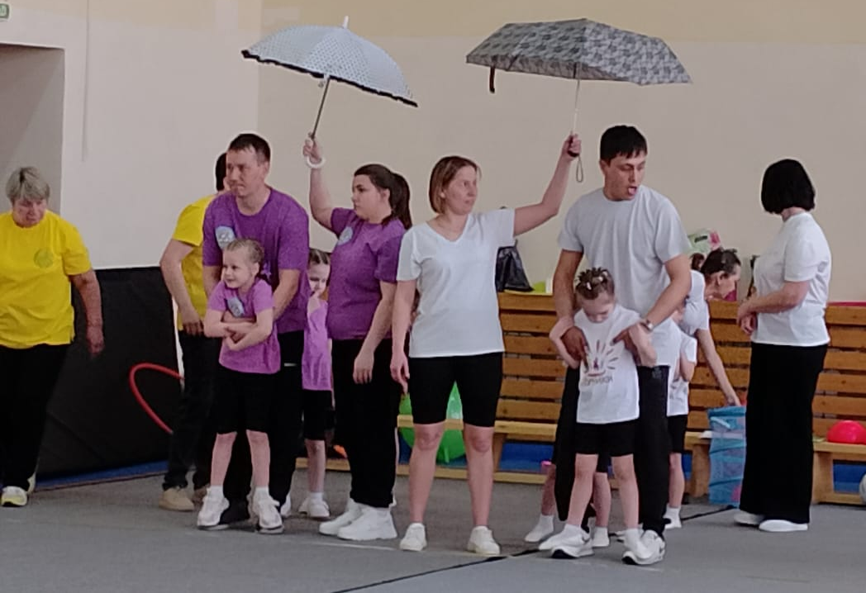
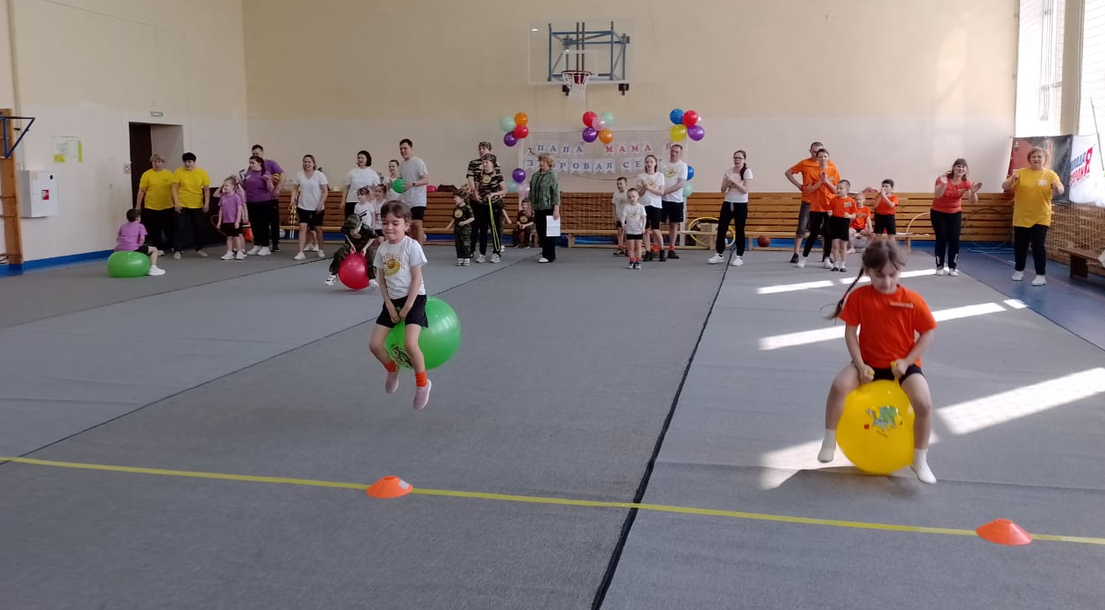

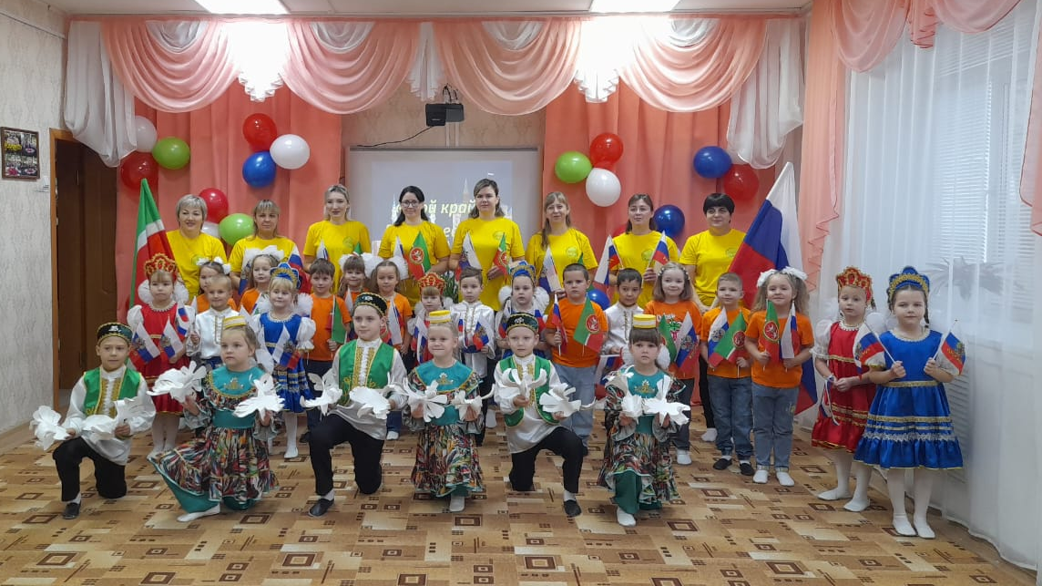

ПОЛОЖЕНИЕ
конкурса танцевальных флэшмобов среди ДОУ
«Мой край и Родина-едины»

- Общие положения. Танцевальный флэшмоб «Мой край и Родина-едины», посвящен Году семьи и Дню народного единства.
Основные принципы флешмоба:
- спонтанность в широком смысле;
- отсутствие каких-либо финансовых или рекламных целей.
Участники –воспитанники ДОУ г.Болгар, их родители, педагоги. Танцевальная группа ДОУ заранее готовят танец. Используются разные атрибуты, костюмы.
2. Цели и задачи конкурса.
Конкурс проводится с целью создания оптимальных условий для творческой самореализации детей и взрослых, формирования нравственного воспитания в семье, сплочения родителей и детей.
Задачи:
- развитие творческих способностей детей на основе духовного наследия, ценностей и традиций национальной культуры, укрепления толерантных, межконфессиональных и этнических отношений;
-повышения исполнительского мастерства участников;
-создание системы поиска одаренных детей;
- предоставление возможности участникам выразить себя через танцевальное творчество, зарядиться эмоционально самим и зарядить других;
- поддержка и выявление юных дарований, новых творческих детских коллективов;
- развитие и пропаганда хореографического искусства в дошкольной среде;
- активизация деятельности детей и взрослых через совместное творческое дело;
- повышение исполнительского мастерства воспитанников;
- общение и обмен опытом между воспитанниками и педагогами ДОУ.

3. Участники: В конкурсе принимают участие воспитанники, педагоги, родители дошкольных образовательных учреждений в количестве до 20 человек.
4. Требование к танцевальному флешмобу:
- массовость;
- название выступления, оригинальность идеи;
-соответствие музыкальной композиции содержанию флешмоба
- внешний вид участников;
- синхронность исполнения;

5. Требование к музыкальному сопровождению:
- музыкальное сопровождение не должно быть менее 3 минут и не должно превышать 5 минут;
- музыкальное сопровождение не должно содержать ненормативную лексику;
- выбор жанра музыкального материала свободный;
- если за основу танцевального материала взята песня, то содержание флэшмоба должно соответствовать тексту песни.
6. Критерии оценки флешмоба: (сельские ДОУ присылают видео-ролик)
Жюри оценивает уровень проведения флешмоба, определяет претендентов на призовые места в соответствии со следующими критериями:
- актуальность тематики;
- исполнительский задор и оригинальность;
- удачное воплощение замысла;
- массовость;
- синхронность и динамичность исполнения;
- исполнительское мастерство;
- художественная выразительность номера (композиционное, содержательное и музыкальное единство художественного образа);
- зрелищность (пластика, костюм, культура исполнения);
- артистизм;
- подбор и соответствие репертуара возрастным особенностям исполнителей;
- подбор и соответствие музыкального материала;
7.Подведение итогов и награждение: Для подведения итогов Конкурса оргкомитет формирует жюри из представителей отдела образования, отдела культуры, педагогов дополнительного образования.
Подведение итогов и награждение проводится по окончании всех конкурсных просмотров Конкурса (очное и видео роликов) на основании протоколов заседания жюри.
Победители награждаются грамотами.

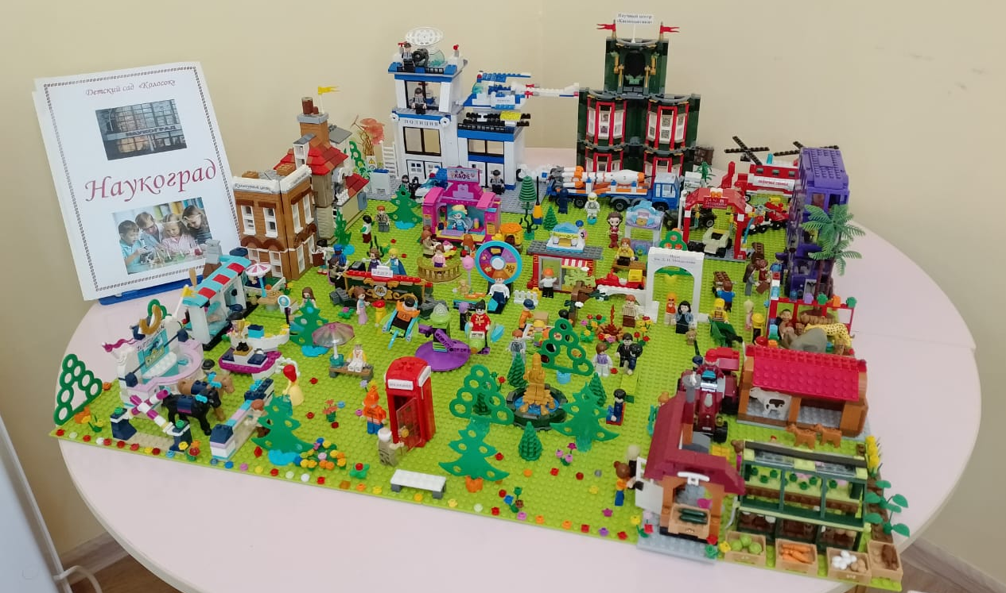

Положение
по проведению Конкурса «Весёлые Лего-изобретения» для детей дошкольных образовательных учреждений

- Цели и задачи
- Развивать творческие способности дошкольников, учащихся 1-4 классов в конструировании,
- повысить интерес к созданию лего-поделок, демонстрировать свои навыки и умения в конструировании,
- упрочить семейные отношения, повысить интерес к проведению совместных мероприятий (взрослый-ребёнок);

- Организаторы конкурса: МУ «Отдел образования Исполнительного комитета Спасского муниципального района РТ»
- Участники конкурса
В конкурсе принимают участие: воспитанники дошкольных образовательных учреждений, учащиеся 1-4 классов школ, родители, педагоги.
- Условия участия:
- смастерить поделку из лего-конструктора, заполнить заявку на участие в конкурсе (Приложение №1 к настоящему Положению), указав имя и фамилию автора поделки, возраст, наименование, почтовый и электронный адрес учебного заведения и наименование муниципального образования.
- описать поделку, пояснить смысл поделки, объяснить, что ребенок хотел показать и рассказать посредством поделки. Текст с описанием должен быть объемом не более 1/2 страницы формата А4. Описание должно быть напечатано.
- Поделка должна быть выполнена на пъедестале (на столе), на полу (из крупного Лего). Размер поделки из мелких или крупных деталей - 1 метр на 60 см. Срок предоставления работ 10 августа 2024 г. в МУ «Отдел образования Исполнительного комитета Спасского МР»
- Номинации конкурса:
«Лего - Парк развлечений»,
«Лего - Чудо дом»,
«Лего - Веселый город друзей.
«Лего-транспорт»
«Лего-сооружение»
- Награждение победителей
Победителями признаются участники, которые наиболее точно, творчески и оригинально подошли к выполнению задания конкурса. Победители награждаются Грамотами МУ «Отдел образования Исполнительного комитета Спасского муниципального района РТ» за I, II и III места. Остальные получают Благодарственные письма за участие.

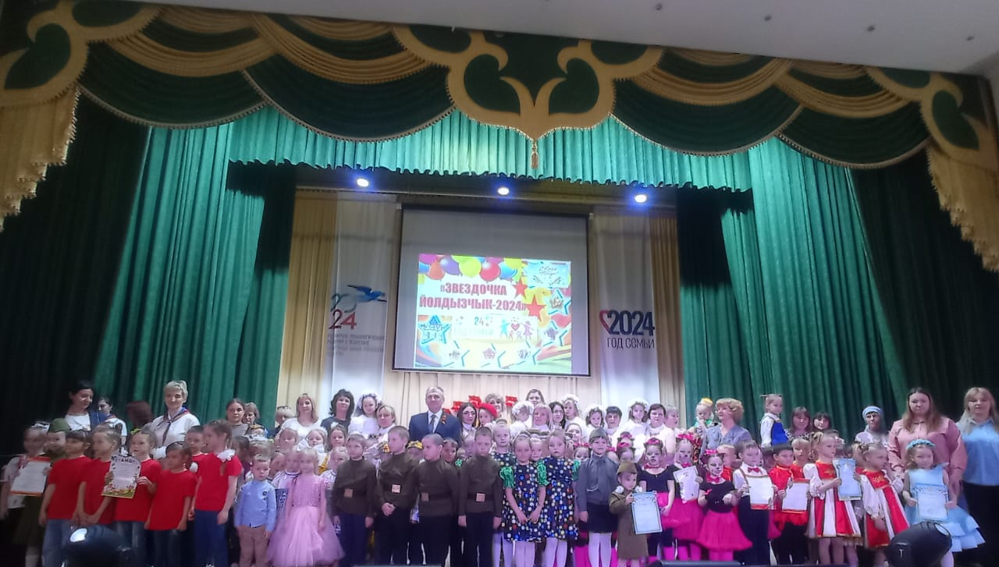

ПОЛОЖЕНИЕ
о районном конкурсе детского творчества «Звездочка - 2024»
1. Общие положения
1.1. Организатором конкурса «Звездочка-2024» в Спасском муниципальном районе является МУ «Отдел образования Исполнительного комитета Спасского муниципального района РТ»
1.2. Настоящее Положение определяет порядок проведения районного творческого конкурса, его организационно - методическое обеспечение, порядок участия в конкурсе, определение победителей, награждение.
1.3. Конкурс «Звездочка» проводится очно, в нем могут принять участие дети дошкольного возраста.
1.4 Конкурс-фестиваль в этом году приурочен к объявленному Президентом Российской Федерации Году семьи.
2.Цели и задачи конкурса:
Развитие творческих способностей детей на основе духовного наследия, ценностей и традиций национальной культуры;
Формирование интереса создание оптимальных условий для творческой самореализации детей и взрослых, формирование нравственного воспитания в семье, работа по сплочению родителей и детей.
Воспитание чувства патриотизма и гордости за историческое прошлое своей Родины;
Выявление и поддержка одаренных и талантливых детей;
Повышение исполнительского мастерства участников;
3. Участники: В конкурсе принимают участие дети дошкольного возраста, воспитанники дошкольных образовательных учреждений, проявившие способности в художественном творчестве.

4. Условия проведения конкурса
Конкурс «Звездочка» проводится в форме фестиваля и состоит из следующих номинаций:
Номинация «Вокал» по теме: «Мой край, моя семья и песенка моя!» - детские песни о родном крае, о Родине, семье. (В номинации принимают участие солисты-певцы, вокальные группы до 10 человек, юные исполнители песен вместе с родителями)
Номинация для родителей «Лучшая колыбельная песенка».
Номинация «Художественное слово» - к участию приглашаются чтецы-исполнители, юные авторы стихов, рассказов, былин, басен, сочинений, посвященные Великой Победе, родному краю, России.

Номинация «Хореография» подноминации:
- Детский танец
- «Национальный танец «Хоровод дружбы»
- Семейный танец «Счастливое детство»
В номинации принимают участие солисты и танцевальные коллективы. Продолжительность танца до 5 минут. Количество участников – не более 10 человек

Номинация «Лучший детский Оркестр»

Музыкальное сопровождение танца и песен обеспечивается участниками конкурса в виде качественной фонограммы или на сопутствующих музыкальных инструментах с аккомпаниатором; (слова песен не для взрослых).
- Порядок проведения:
До 19 апреля 2024 года в оргкомитет конкурса отдела образования необходимо представить список участников (по одному из каждого жанра) от учреждения.
I этап конкурса «отборочный» состоится с 22 по 27 апреля 2024 г
Городские ДОУ: жюри выезжает в каждый детский сад отдельно:
- 22 апреля: ДОУ «Солнышко», ДОУ «Теремок», ДОУ «Антошка»
- 24 апреля: ДОУ «Колосок», ДОУ «Родничок»,
- 23 апреля в СДК с.Никольское: (ДОУ с.Никольское, с.Антоновка, с.Кузнечиха, пос.КИМ, с.Иске Рязяп, с.Измери, с.Вожи, с.Ямбухтино, Три Озера, с.Полянки, с.Балымеры, пос.Приволжский; (музыку прислать заранее в место проведения)
Заведующие ДОУ, где проводится отборочный тур, готовят сценарий конкурса. Участникам музыку прислать заранее заведующей.

Победители отборочного этапа принимают участие в финале конкурса. Финал конкурса с участием лучших исполнителей состоится 27 апреля 2024 года в РДК г.Болгар.

6. Критерии оценки номинации
1. Осмысленность исполнения, оригинальность, артистичность и выразительность, эмоциональное воздействие, соответствие возрасту участников.

- Подведение итогов и награждение:
Для подведения итогов Конкурса «Звездочка» оргкомитет формирует жюри из представителей МУ «Отдел образования Исполнительного комитета Спасского муниципального района РТ», педагогов дополнительного образования (по согласованию), РДК (по согласованию).
Подведение итогов и награждение участников конкурса проводится по окончании всех конкурсных просмотров конкурса на основании протоколов заседания жюри.
Победители и финалисты конкурса награждаются грамотами и подарками.
Участники конкурса поощряются благодарственными сертификатами.

